1-10:CDAAA CBCDC;
11-20:BDAAA BCDBA;
21-30:AACCB CBCBA;
31-40:ACADC DAXCB;
41-50:ACCBC AADBB;
51-60:BADDB CCBBX;
61-70:DDBDA AACDB;
71-80:ADBCA DCCAD;
81-90:CAADC ABDCC;
91-100:BCDCA BCAAB;
101-112:CDBDA CCDCD CA
《自动控制原理》考试说明
（一）选择题
1单位反馈控制系统由输入信号引起的稳态误差与系统开环传递函数中的下列哪个环节的个数有关?( C )
A．微分环节 B．惯性环节
C．积分环节 D．振荡环节

2 设二阶微分环节G(s)=s²+2s+4，则其对数幅频特性的高频段渐近线斜率为( D )
A．-40dB／dec B．-20dB／dec
C．20dB／dec D．40dB／dec

3设开环传递函数为G(s)H(s)=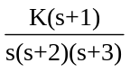，其根轨迹( B )
A．有分离点有会合点 B．有分离点无会合点
C．无分离点有会合点 D．无分离点无会合点

4 如果输入信号为单位斜坡函数时，系统的稳态误差e_{ss}为无穷大，则此系统为( A )
A．0型系统 B．I型系统
C．Ⅱ型系统 D．Ⅲ型系统

5 信号流图中，信号传递的方向为( A )
A．支路的箭头方向 B．支路逆箭头方向
C．任意方向 D．源点向陷点的方向

6 描述RLC电路的线性常系数微分方程的阶次是( C )
A.零阶 B.一阶
C.二阶 D.三阶

7 方框图的转换，所遵循的原则为( B )
A.结构不变 B.等效
C.环节个数不变 D.每个环节的输入输出变量不变

8 阶跃输入函数r(t)的定义是( )
A.r(t)=l(t) B.r(t)=x₀
C.r(t)=x₀·1(t) D.r(t)=x₀.δ(t)
9 设单位负反馈控制系统的开环传递函数为G₀(s)=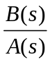，则系统的特征方程为( D )
A.G₀(s)=0 B.A(s)=0
C.B(s)=0 D.A(s)+B(s)=0
10 改善系统在参考输入作用下的稳态性能的方法是增加( C )
A.振荡环节 B.惯性环节
C.积分环节 D.微分环节
11当输入信号为阶跃、斜坡函数的组合时，为了满足稳态误差为某值或等于零，系统开环传递函数中的积分环节数N至少应为( B )
A.N≥0 B.N≥1
C.N≥2 D.N≥3
12 设开环系统的传递函数为G(s)=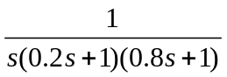，则其频率特性极坐标图与实轴交点的幅值|G(jω)|=( )
A.2.0 B.1.0
C.0.8 D.0.16
13设某开环系统的传递函数为G(s)=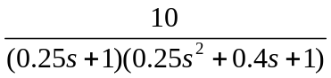,则其相频特性
θ(ω)=( A )
A.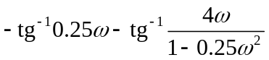
B.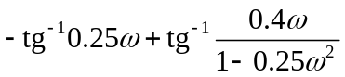
C.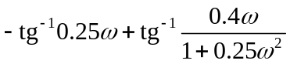
D.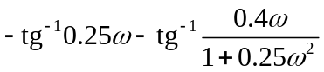
14设某校正环节频率特性G_{c}（j）=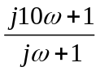，则其对数幅频特性渐近线高频段斜率为( A )
A.0dB／dec B.-20dB／dec
C.-40dB／dec D.-60dB／dec
15 二阶振荡环节的对数幅频特性的低频段的渐近线斜率为( A )
A.0dB／dec B.-20dB／dec
C.-40dB／deC D.-60dB／dec
16 根轨迹法是一种( )
A.解析分析法 B.时域分析法
C.频域分析法 D.时频分析法
17 PID控制器是一种( )
A.超前校正装置 B.滞后校正装置
C.滞后—超前校正装置 D.超前—滞后校正装置
18 稳态位置误差系数K_{ρ}为（ D ）
A．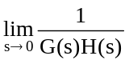 B. 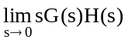
C. 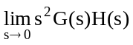 D. 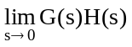
19 若系统存在临界稳定状态，则根轨迹必定与之相交的为（ B ）
A．实轴 B．虚轴
C．渐近线 D．阻尼线
20 下列开环传递函数中为最小相位传递函数的是（ A ）
A.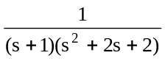 B.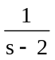
C. 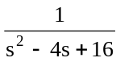 D. 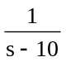
21 当二阶系统的阻尼比在0<<l时，特征根为（ A ）
A．一对实部为负的共轭复根 B．一对实部为正的共轭复根
C．一对共轭虚根 D．一对负的等根
22 二阶振荡环节对数幅频特性高频段的渐近线斜率为（ A ）
A．-40dB／dec B．-20dB／dec
C．0dB／dec D．20dB／dec
23 已知单位负反馈控制系统的开环传递函数为G(s)=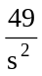，则该闭环系统为( C )
A．稳定 B．条件稳定
C．临界稳定 D．BIBO稳定
24 设系统的开环传递函数为G(s)H(s) =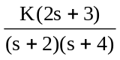，其在根轨迹法中用到的开环放大系数为（ C ）
A．K／2 B．K
C．2K D．4K
25 PI控制器属于下列哪一种校正装置的特例（ B ）
A．超前 B．滞后
C．滞后—超前 D．超前—滞后
26 设系统的G(s)=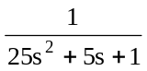，则系统的阻尼比为（ C ）
A．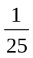 B．
C． D．1
27 设某系统开环传递函数为G(s)= 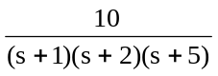，则其频率特性的奈氏图起点坐标为（ B ）
A．(0，j10) B．(1，j0)
C．(10，j0) D．(0，j1)
28 单位负反馈系统的开环传递函数G(s)= 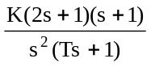，K>0，T>0，则闭环控制系统稳定的条件是（ C ）
A．(2K+1)>T B．2(2K+2)>T
C．3(2K+1)>T D．K>T+1，T>2
29 设积分环节频率特性为G(jω)=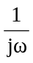，当频率ω从0变化至∞时，其极坐标中的奈氏曲线是( )
A．正实轴 B．负实轴
C．正虚轴 D．负虚轴
30 控制系统的最大超调量σ_{p}反映了系统的( A )
A．相对稳定性 B．绝对稳定性
C．快速性 D．稳态性能
31 当二阶系统的阻尼比ζ>1时，特征根为( A )
A．两个不等的负实数 B．两个相等的负实数
C．两个相等的正实数 D．两个不等的正实数
32 稳态加速度误差数K_{a}=( C )
A．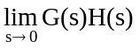 B．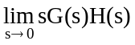
C．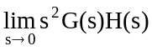 D．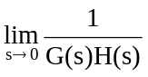
33 信号流图中，输出节点又称为( A )
A．源点 B．陷点
C．混合节点 D．零节点
34 设惯性环节频率特性为G(jω)=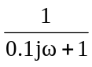，则其对数幅频渐近特性的转角频率为ω= ( D )
A．0.01rad／s B．0.1rad／s
C．1rad／s D．10rad／s
35 下列开环传递函数中为非最小相位传递函数的是( C )
A．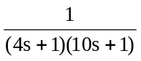 B．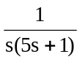
C．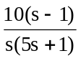 D．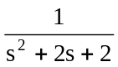
36 利用开环奈奎斯特图可以分析闭环控制系统的( D )
A．稳态性能 B．动态性能
C．精确性 D．稳定性
37 要求系统快速性好，则闭环极点应距( A )
A．虚轴远 B．虚轴近
快速性即t=3.5/Wn
即离虚轴的距离
C．实轴近 D．实轴远
38 已知开环传递函数为G(s)=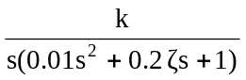 (ζ>0)的单位负反馈系统，则闭环系统稳定时k的范围为( )
A．0<k<20ζ B．3<k<25ζ
C．0<k<30ζ D．k>20ζ
39 设单位反馈控制系统的开环传递函数为G_{o}(s)=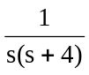，则系统的阻尼比ζ等于( C )
A． B．1
C．2 D．4
40 开环传递函数G(s)H(s)=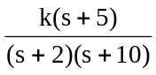，当k增大时，闭环系统( B )
A．稳定性变好，快速性变差 B．稳定性变差，快速性变好
C．稳定性变好，快速性变好 D．稳定性变差，快速性变差
41 一阶系统G（s）=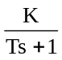的单位阶跃响应是y（t）=（ A ）
A.K（1-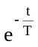） B.1-
C.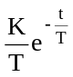 D.K
42 当二阶系统的根为一对相等的负实数时，系统的阻尼比为（ C ）
A. =0 B. =-1
C. =1 D.0<<1
43 当输入信号为阶跃、斜坡、抛物线函数的组合时，为了使稳态误差为某值或等于零，系统开环传递函数中的积分环节数N至少应为（ C ）
A.N≥0 B.N≥l
C.N≥2 D.N≥3
44 设二阶振荡环节的频率特性为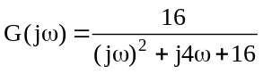，则其极坐标图的奈氏曲线与负虚
轴交点频率值 （ B ）
A.2 B.4
C.8 D.16
45 设开环系统频率特性为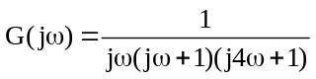，当频率从0变化至∞时，其相角变化范围为（ C ）
A.0°～-180° B.-90°~-180°
C.-90°～-270° D.-90°～90°

46 幅值条件公式可写为（ ）
A.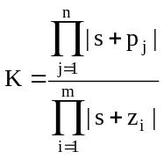 B.
C. 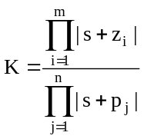 D.
47 当系统开环传递函数G（s）H（s）的分母多项式的阶次n大于分子多项式的阶次m时，趋向s平面的无穷远处的根轨迹有（ A ）
A.n—m条 B.n+m条
C.n条 D.m条
48 设开环传递函数为G（s）H（s）=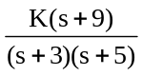，其根轨迹（ ）
A.有会合点，无分离点 B.无会合点，有分离点
C.无会合点，无分离点 D.有会合点，有分离点
49 采用超前校正对系统抗噪声干扰能力的影响是（ B ）
超前：微分作用
滞后：积分作用
A.能力上升 B.能力下降
C.能力不变 D.能力不定
50 单位阶跃函数r（t）的定义是（ B ）
A.r（t）=1 B.r（t）=1（t）
C.r（t） =Δ（t） D.r（t）=（t）
51 设惯性环节的频率特性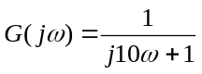，则其对数幅频渐近特性的转角频率为（ B ）
A.0.01rad／s B.0.1rad／s
C.1rad／s D.10rad／s
52 迟延环节的频率特性为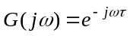，其幅频特性M（）=（ ）
A.1 B.2
C.3 D.4
53 计算根轨迹渐近线的倾角的公式为（ D ）
A.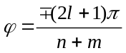 B. 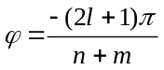
C. 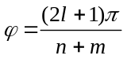 D. 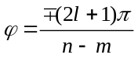
54 已知开环传递函数为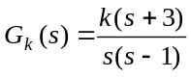的单位负反馈控制系统，若系统稳定，k的范围应为（ ）
A.k<0 B.k>0
C.k<1 D.k>1
55 设二阶系统的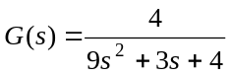，则系统的阻尼比和自然振荡频率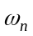为（ B ）
A.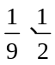 B. 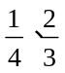
C. 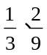 D. 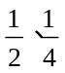
56 一阶系统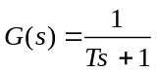的单位斜坡响应y（t）=（ C ）
A.1-e^{-t/T} B.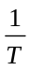e^{-t/T}
C.t-T+Te^{-t/T} D.e^{-t/T}
57 根轨迹与虚轴交点处满足（ C ）
A.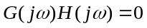 B. 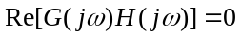
C. 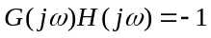 D. 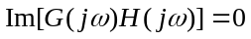
58 开环传递函数为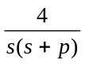，讨论p从0变到∞时闭环根轨迹，可将开环传递函数化为（ ）
A.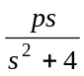 B. 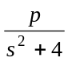
C. 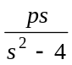 D. 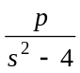
59 对于一个比例环节，当其输入信号是一个阶跃函数时，其输出是（ B ）
A.同幅值的阶跃函数 B.与输入信号幅值成比例的阶跃函数
C.同幅值的正弦函数 D.不同幅值的正弦函数
60 对超前校正装置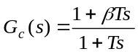，当φ_{m}=38°时，β值为（ ）
A．2.5 B．3
C．4.17 D．5
61 决定系统传递函数的是系统的（ D ）
A．结构 B．参数
C．输入信号 D．结构和参数
62 终值定理的数学表达式为（ D ）
A．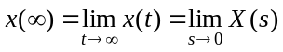 B．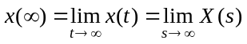
C．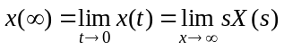 D．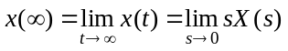
63 梅森公式为（ B ）
A．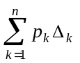 B．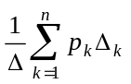
C．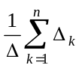 D．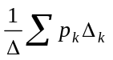
64 斜坡输入函数r(t)的定义是（ D ）
A．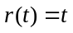 B．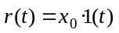
C．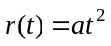 D．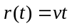
65 一阶系统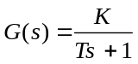的时间常数T越小，则系统的响应曲线达到稳态值的时间（ A ）
A．越短 B．越长
t= T
C．不变 D．不定
66 设微分环节的频率特性为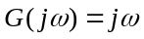，当频率ω从0变化至∞时，其极坐标平面上的奈氏曲线是（ A ）
A．正虚轴 B．负虚轴
C．正实轴 D．负实轴
67 设某系统的传递函数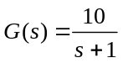，则其频率特性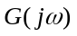的实部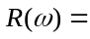（ ）
A．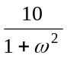 B．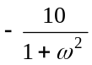
C．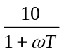 D．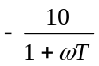
68 若劳斯阵列表中第一列的系数为（3，1，ε，2-，12）^{T}，则此系统的稳定性为（D ）
A．稳定 B．临界稳定
C．不稳定 D．无法判断
69 设惯性环节的频率特性为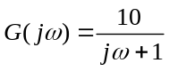，当频率ω从0变化至∞时，则其幅相频率特性曲线是一个半圆，位于极坐标平面的（ D ）
A．第一象限 B．第二象限
C．第三象限 D．第四象限
70 开环传递函数为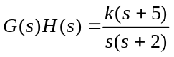的根轨迹的弯曲部分轨迹是（ ）
A．半圆 B．整圆
C．抛物线 D．不规则曲线
71 开环传递函数为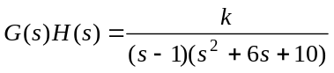，其根轨迹渐近线与实轴的交点为
（ ）
A．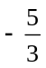 B．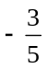
C． D．
72 频率法和根轨迹法的基础是（ D ）
A．正弦函数 B．阶跃函数
C．斜坡函数 D．传递函数
73 方框图化简时，并联连接方框总的输出量为各方框输出量的（ ）
A．乘积 B．代数和
C．加权平均 D．平均值
74 求取系统频率特性的方法有（ C ）
A．脉冲响应法 B．根轨迹法
C．解析法和实验法 D．单位阶跃响应法
75 设开环系统频率特性为G（jω）=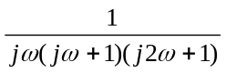，则其频率特性的奈氏图与负实轴交点的频率值ω为（A ）
A．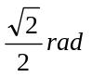/s B．1rad/s
C．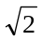rad/s D．2rad/s
76 某单位反馈控制系统开环传递函数G(s)=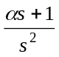，若使相位裕量=45°，α的值应为多少？（ ）
A． B．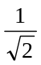
C．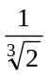 D．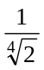
77 已知单位负反馈系统的开环传递函数为G(s)=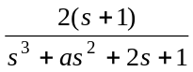,若系统以ω_{n}=2rad/s的频率作等幅振荡，则a的值应为（ C ）
A．0.4 B．0.5
C．0.75 D．1
78 设G(s)H(s)=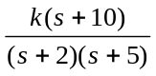，当k增大时，闭环系统（ C ）
A．由稳定到不稳定 B．由不稳定到稳定
C．始终稳定 D．始终不稳定
79 设开环传递函数为G(s)=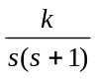，在根轨迹的分离点处，其对应的k值应为（ A ）
A． B．
C．1 D．4
80 单位抛物线输入函数r(t)的数学表达式是r(t)＝（ ）
A．at² B．Rt²
C．t² D．t²
81 当二阶系统特征方程的根为具有负实部的复数根时，系统的阻尼比为（ C ）
A．ζ<0 B．ζ＝0
C．0<ζ<1 D．ζ≥1
82 已知单位反馈控制系统在阶跃函数作用下，稳态误差e_{ss}为常数，则此系统为（ A ）
A．0型系统 B．I型系统
C．Ⅱ型系统 D．Ⅲ型系统
83 设某环节的传递函数为G(s)＝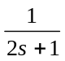，当ω＝0.5rad／s时，其频率特性相位移θ(0.5)=
（ ）
A．－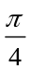 B．－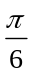
C． D．
84 超前校正装置的最大超前相角可趋近（ D ）
A．－90° B．－45°
C．45° D．90°
85 单位阶跃函数的拉氏变换是（ C ）
A．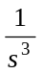 B．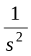
C． D．1
86 同一系统，不同输入信号和输出信号之间传递函数的特征方程（ A ）
A．相同 B．不同
C．不存在 D．不定
87 2型系统对数幅频特性的低频段渐近线斜率为（ B ）
A．－60dB／dec B．－40dB／dec
C．－20dB／dec D．0dB／dec
88 已知某单位负反馈系统的开环传递函数为G(s)＝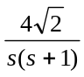，则相位裕量γ的值为（ A ）
A．30° B．45°
C．60° D．90°
89 设开环传递函数为G(s)H(s)＝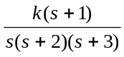，其根轨迹渐近线与实轴的交点为（ ）
A．0 B．－1
C．－2 D．－3
90 惯性环节又称为（ C ）
1/1+Ts 就是惯性环节 也叫滞后
A．积分环节 B．微分环节
C．一阶滞后环节 D．振荡环节
91 没有稳态误差的系统称为（ B ）
A．恒值系统 B．无差系统
C．有差系统 D．随动系统
92 根轨迹终止于（ C ）
A．闭环零点 B．闭环极点
C．开环零点 D．开环极点
93 若某系统的传递函数为G（s）=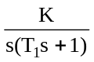，则相应的频率特性G（jω）为（ C ）
A．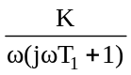 B．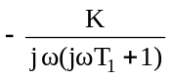
C．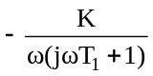 D．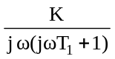
94 若劳斯阵列表中某一行的参数全为零，或只有等于零的一项，则说明在根平面内存在的共轭虚根或共轭复根对称于（ A ）
A．实轴 B．虚轴
C．原点 D．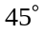对角线
95 滞后校正装置最大滞后相角处的频率ωm为（ ）
A．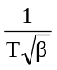 B．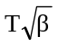
C．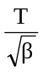 D．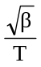
96 已知α+jβ是根轨迹上的一点，则必在根轨迹上的点是（ B ）
A．-α+jβ B．α-jβ
C．-α-jβ D．β+jα
97 当原有控制系统已具有满意的动态性能，但稳态性能不能满足要求时，可采用串联
（ D ）
A．超前校正 B．滞后校正
C．反馈校正 D．前馈校正
98 设l型系统开环频率特性为G（jω）=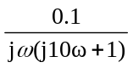，则其对数幅频渐近特性低频段（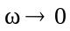）的L（）为（ A ）
A．-20-20lgω B．20-20lgω
C．40-20lgω D．20+20lgω
99 设某开环系统的传递函数为G（s）=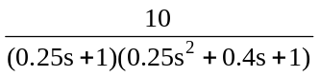，频率特性的相位移
（θω）为（ ）
A．-tg-10.25ω-tg-1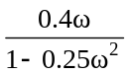 B．tg-10.25ω+tg-1
C．tg-10.25ω-tg-1 D．-tg-10.25ω+tg-1
100 线性定常系统传递函数的变换基础是
A.齐次变换 B.拉氏变换
C.富里哀变换 D.Z变换
101 在电气环节中，可直接在复域中推导出传递函数的概念是
A.反馈 B.负载效应
C.复阻抗 D.等效变换
102 不同的物理系统，若可以用同一个方框图表示，那么它们的
A.元件个数相同 B.环节数相同
C.输入与输出的变量相同 D.数学模型相同
103 设某函数x(t)的数学表达式为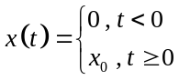，式中x₀为常数，则x(t)是
A.单位阶跃函数 B.阶跃函数
C.比例系数 D.常系数
104 通常定义当t≥t_{s}以后，系统的响应曲线不超出稳态值的范围是
A.±1％或±3％ B.±1％或±4％
C.±3％或±4％ D.±2％或±5％
105 若要改善系统的动态性能，可以增加(A)
A.微分环节 B.积分环节
C.振荡环节 D.惯性环节
106 当输入信号为阶跃、抛物线函数的组合时，为了使稳态误差为某值或等于零，系统开环传递函数中的积分环节数N至少应为
A.N≥0 B.N≥1
C.N≥2 D.N≥3
107 设开环系统传递函数为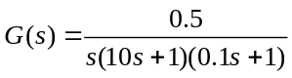，则其频率特性的奈氏图与负实轴交点的频率值ω=
A.0.1rad/s B.0.5 rad/s
C.1 rad/s D.10 rad/s
108 设某开环系统的传递函数为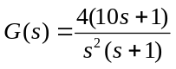，其频率特性的相位移θ(ω)=
A.-90°+tg⁻¹ω- tg ⁻¹10ω B. -90°+ tg ⁻¹ω+ tg ⁻¹10ω
C. -180°- tg ⁻¹10ω+ tg ⁻¹ω D. -180°+ tg ⁻¹10ω- tg ⁻¹ω
109 设II型系统开环幅相频率特性为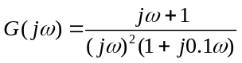，则其对数幅频渐近特性与ω轴交点频率为
A.0.01 rad/s B.0.1 rad/s
C.1 rad/s D.10 rad/s
110 0型系统对数幅频特性的低频段渐近线斜率为
A.-60 dB/dec B.-40 dB/dec
C.-20 dB/dec D.0 dB/dec
111 系统的根轨迹关于
A.虚轴对称 B.原点对称
C.实轴对称 D.渐近线对称
112 PD控制器具有的相位特征是(A)
A.超前 B.滞后
C.滞后-超前 D.超前一滞后
113 控制系统采用负反馈形式连接后，下列说法正确的是（ D ）
A 一定能使闭环系统稳定 B 系统的动态性能一定会提高
C 一定能使干扰引起的误差逐渐减少，最后完全消除
D 一般需要调整系统的结构和参数，才能改善系统的性能
114 单输入单输出的线性系统其传递函数与下列哪些因素有关（ ）
A 系统的外作用信号 B 系统或元件的结构和参数
C 系统的初始状态 D 作用于系统的干扰信号
115 一阶系统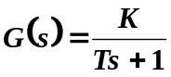的放大系数K愈小，则系统的输出响应的稳态值（ C ）
A 不变 B 不定 C 愈小 D 愈大
116 当二阶系统的根分布在根平面的虚轴上时，则系统的阻尼比ξ为（ C ）
A ξ<0 B 0<ξ<1 C ξ =0 D ξ>1
117 高阶系统的主导极点越靠近虚轴，则系统的（ D ）
A 准确度越高 B 准确度越低
C 响应速度越快 D 响应速度越慢
118 下列哪种措施达不到提高系统控制精度的目的（ C ）
A 增加积分环节 B 提高系统的开环增益K
C 增加微分环节 D 引入扰动补偿
119 若二个系统的根轨迹相同，则二个系统有相同的（ A ）
A 闭环零点和极点 B 开环零点 C 闭环极点 D 阶跃响应
120 若某最小相位系统的相角裕度γ＞0⁰，则下列说法正确的是（ B ）
A 系统不稳定 B 只有当幅值裕度k_{g} ＞1 时系统才稳定
C 系统稳定 D 不能用相角裕度判断系统的稳定性
121 进行串联超前校正后，校正前的穿越频率ω_{c}与校正后的穿越频率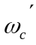
的关系，通常是( C )
A ω_{c} = B ω_{c} > C ω_{c} < D ω_{c}与无关

